Передвигаться без помех людям с ограниченными возможностями непросто. Что делать, если права нарушены?

СОДЕРЖАНИЕ
- Что говорит закон о маломобильных гражданах?
- Кто относится к маломобильным группам населения?
- Что обязаны делать организации?
- Доступная городская среда
Право инвалидов, испытывающих сложности с передвижением, получить доступ к социальным объектам – магазинам, ресторанам, управам, органам власти, больницам, учебным заведениям и так далее – закреплено в законодательстве. Что именно обязаны сделать представители вышеперечисленных организаций, читайте ниже. А для начала разберемся с законами.

ЧТО ГОВОРИТ ЗАКОН О МАЛОМОБИЛЬНЫХ ГРАЖДАНАХ?
Документ, закрепляющий права людей с ограниченными возможностями, – Федеральный закон «О социальной защите инвалидов в Российской Федерации» (далее – закон «О социальной защите»).
Защиты прав потребителя в части передвижения касаются статьи 15 «Обеспечение беспрепятственного доступа инвалидов к объектам социальной, инженерной и транспортной инфраструктур» и 16 «Ответственность за уклонение от исполнения требований к созданию условий для беспрепятственного доступа инвалидов к объектам социальной, инженерной и транспортной инфраструктур».
В регионах могут действовать локальные акты, содержащие дополнительные нюансы. Например, в столице действует закон города Москвы «Об обеспечении беспрепятственного доступа инвалидов и иных маломобильных граждан к объектам социальной, транспортной и инженерной инфраструктур города Москвы» (далее – Закон города Москвы).
Права инвалидов на доступную среду закреплены и в других документах, например в Конвенции о правах инвалидов от 13 декабря 2006 года, которую Россия ратифицировала в 2012 году. Курс на создание среды, доступной для всех, постулировался и в новейших программах по развитию РФ:
- Учрежденная Постановлением Правительства РФ от 01.12.2015 № 1297 государственная программа «Доступная среда» на 2011–2020 годы.
- Учрежденная Распоряжением Правительства Российской Федерации от 17 ноября 2008 года № 1662-р Концепция долгосрочного социально-экономического развития Российской Федерации на период до 2020 года.
Итак, в этих документах речь о том, что любая организация, оказывающая услуги, должна предоставить легкий доступ маломобильным гражданам на свою территорию и в свои здания.

КТО ОТНОСИТСЯ К МАЛОМОБИЛЬНЫМ ГРУППАМ НАСЕЛЕНИЯ?
Закон «О социальной защите» дает только определение понятия «инвалид».
«Инвалид – лицо, которое имеет нарушение здоровья со стойким расстройством функций организма, обусловленное заболеваниями, последствиями травм или дефектами, приводящее к ограничению жизнедеятельности и вызывающее необходимость его социальной защиты».
Закон города Москвы оперирует более широким понятием и говорит о маломобильных гражданах, к которым помимо инвалидов относятся пожилые, люди с малолетними детьми, в том числе с детскими колясками, другие лица, не имеющие возможности свободно передвигаться (например, получившие травмы и потому временно маломобильные). Дальше рассказываем о категориях маломобильных групп населения.
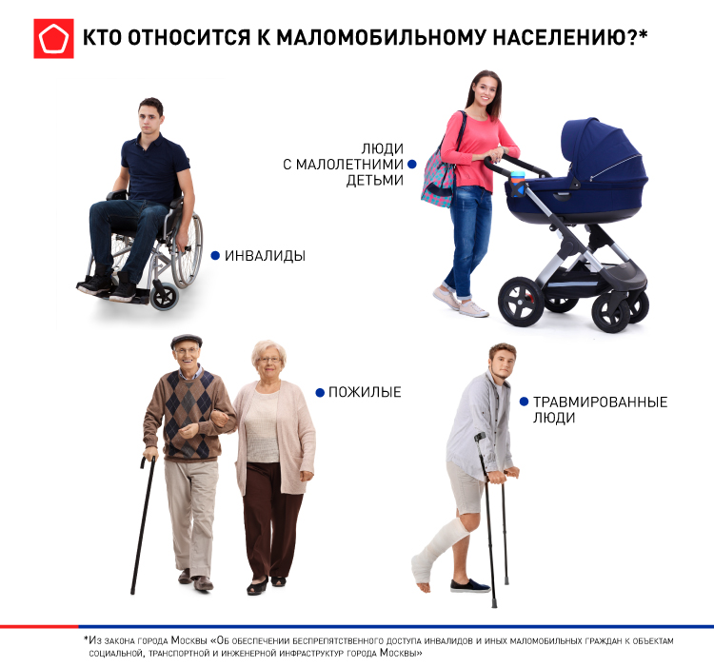
Термин «маломобильные группы» шире: он подразумевает людей, испытывающих затруднения при самостоятельном передвижении, получении услуги, необходимой информации или при ориентировании в пространстве. К маломобильным группам населения относятся: инвалиды, люди с временным нарушением здоровья, беременные женщины, люди старших возрастов, люди с детскими колясками и т. п. Так как мы будем говорить именно о защите прав потребителей (в частности – прав на получение товаров, услуг и информации), основные тезисы статьи по большей части относятся и к маломобильным гражданам, а не только к инвалидам, не могущим передвигаться самостоятельно.
По законодательству Москвы требования к социальной защите инвалидов частично распространяются на пожилых, людей с маленькими детьми и тех, кто получил временную излечимую травму. В частности, фиксируется их право беспрепятственно проходить в магазины и рестораны.

ЧТО ОБЯЗАНЫ ДЕЛАТЬ ОРГАНИЗАЦИИ?
В соответствии с законодательством, организации, органы власти обязаны обеспечить инвалидам:
- Условия для беспрепятственного доступа к объектам социальной, инженерной и транспортной инфраструктур.
Такими объектами считаются жилые, общественные и производственные здания, строения и сооружения, включая те, в которых расположены физкультурно-спортивные организации, организации культуры и другие организации.
Беспрепятственный доступ должен быть к местам отдыха и к предоставляемым в них услугам.
Все эти объекты должны быть оборудованы пандусами, поручнями, туалетами для инвалидов (если туалеты в принципе предполагаются); должны иметь достаточно широкие проходы для того, чтобы можно было проехать на коляске.
- Условия для беспрепятственного пользования транспортом
К примеру, в общественном городском транспорте должны быть специальные площадки для размещения инвалидных колясок, оборудованные поручнями и кнопками вызова водителя. Автобус или электробус оборудуется специальным пандусом для въезда в салон и выезда, некоторые модели умеют «наклоняться» к бордюру, чтобы не оставалось большого зазора.
Сюда же относится наличие средств связи и информации (включая средства, обеспечивающие дублирование звуковыми сигналами световых сигналов светофоров и устройств, регулирующих движение пешеходов через транспортные коммуникации).
На вокзалах должны быть пандусы, грузопассажирские лифты; места для колясочников в залах ожидания; специальные столики в буфетах, кафе и ресторанах; туалеты, оборудованные для инвалидов. Для посадки в вагон должны быть предоставлены передвижные подъемники для перемещения с платформы в вагон. Проходы в купе, оборудованных для инвалидов, должны быть расширенными по сравнению со стандартными.
Целый комплекс требований существует для вагонов, предназначенных для путешествий инвалидов. Для людей с ограниченными возможностями предусмотрены специальные купе, оборудованные таким образом, чтобы можно было с комфортом путешествовать (включая вероятность присутствия сопровождающего лица). В купе устанавливаются специальные поворотные и откидные кресла, поручни, а также дополнительные переговорные устройства для экстренной связи с проводником. Для слабовидящих и слепых устанавливаются специальные средства информации и связи, голосом дублирующие информационные сообщения в вагоне, а также размещаются надписи в рельефной технике.
Для других видов транспорта действуют аналогичные требования.
- Возможность самостоятельного передвижения по территории, входа и выхода, посадки в транспортное средство и высадки из него, в том числе с использованием кресла-коляски.
То есть пандусы, широкие проходы, специальные туалеты, поручни должны быть на всей территории. Посещая организацию, человек с ограниченными возможностями должен иметь возможность обходиться без дополнительной помощи.
- Сопровождение инвалидов, имеющих стойкие расстройства функции зрения и самостоятельного передвижения, оказание им помощи.
Для тех, кто испытывает проблемы со зрением, существуют дополнительные условия, потому что предоставить им в незнакомом пространстве полную самостоятельность сложно. Стоит заранее узнать, каким образом обеспечивается сопровождение. Возможно, требуется сообщить о предполагаемом визите, чтобы помощник был уже готов.
- Допуск на объекты социальной, инженерной и транспортной инфраструктур собаки-проводника при наличии документа, подтверждающего ее специальное обучение.
В продовольственные магазины, например, нельзя заходить с животными. Запрет продиктован санитарными нормами. Но для собак-поводырей обязаны сделать исключение, так как без собаки слабовидящий или слепой человек не сможет совершить покупки.
Важно! В случае возникновения вопросов необходимо будет показать документы, которые подтвердят, что собака действительно обучена быть поводырем и выступает именно в этой роли (а не является обычным питомцем).
Собаку-поводыря без всяких оговорок и дополнительных документов должны пустить вместе с хозяином в поезд.

